Bestilling av stedsspesifikk snøskredvarsling
Bestillingsskjema for stedsspesifikk snøskredvarsling for ett eller flere objekter
Oppdragsgiver:
Skriv inn navn på oppdragsgiver
Oppdragsgiver ønsker tilbud på dette oppdraget utført i henhold til NVEs veileder for stedspesifikk snøskredvarsling.
- Beskrivelse av det utsatte objektet:
Fyll i skjema nedenfor. For mer utførlig hjelp til beskrivelse av objekt, se tabell 1 i veilederen under Risikoeiers oppgaver, Planlegging, 1. beskriv objektet. Hvis dere allerede har fått utarbeidet en skredvarslingsplan, kan du henvise til denne istedenfor å fylle ut punkt 1-3.
Tiltaks-sone | Type objekt | Sikkerhetsklasse/årsdøgntrafikk (ÅDT) | Eksponeringsgrad | Kommentar
Når du har flere tiltaks-soner som skal ha varsling, må du oppgi hvilken tiltaks-sone det er snakk om her. Fyll inn navnet eller nummeret som brukes i skredvarslingsplanen | Fyll inn hvilken type objekt du har ansvar for.  Legg til ekstra linjer om du har ansvar for flere objekter. | For byggverk: fyll inn hvilken sikkerhetsklasse objektet har i henhold til TEK 17 § 7-3.  For veg: Fyll inn hvilken årsdøgntrafikk (ÅDT) objektet har i henhold til Vegvesenets håndbok N200.  Legg til ekstra linjer om du har ansvar for flere objekter. | Fyll inn eksponeringsgraden til objektet.  Legg til ekstra linjer om du har ansvar for flere objekter. | Beskriv kort hvor utfordrende det er å redusere risikoen for skader eller andre konsekvenser før et varslet skred.  Fyll inn eventuelle andre kommentarer om kompleksiteten i oppdraget.  Legg til ekstra linjer om du har ansvar for flere objekter.
- Beliggenheten til objektet (gårdsnummer og bruksnummer, adresse, vegnummer), tiltakssonen og varslingsområdet:
Bruk gjerne temakart.nve.no/tema/skredfaresone og verktøyene «Tegn i kartet» og «Skriv ut» i menyen til venstre.
Fyll inn de relevante opplysningene om beliggenheten til objektet/objektene (gårdsnummer og bruksnummer, adresse, vegnummer). Legg til ekstra rader hvis du varslingen skal gjelde for flere objekter.
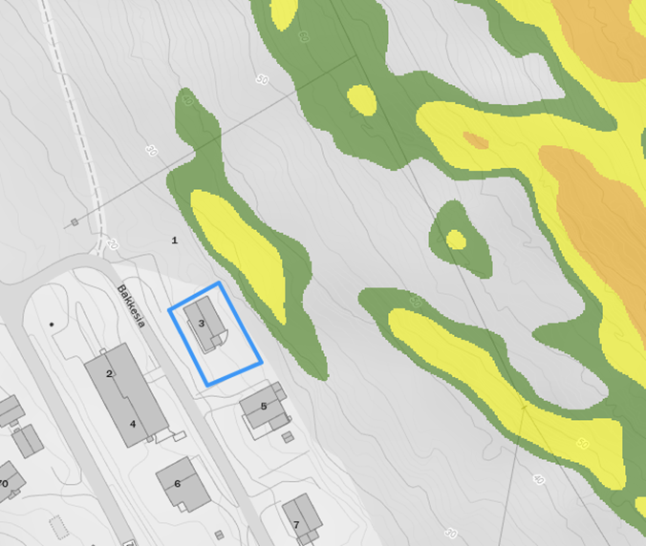
Sett inn kart som viser objektet ditt, tiltakssone og varslingsområde.
- Andre berørte objekter eller lignende i tiltakssonen(e):

Fyll inn informasjon som kan ha betydning for konsekvensene av en skredhendelse i området. Nevn for eksempel andre objekter som du ikke har ansvar for, som veger, andre bygninger, oppbevaring av miljøfarlig materiale og lignende.
- Finnes det tidligere skredfareutredninger, kjente skredhendelser eller sikringstiltak, eller er det utført stedspesifikk skredvarsling for varslingsområdet før?
Hvis du kjenner til tidligere vurderinger eller snøskredhendelser som dekker hele eller deler av området du trenger varsling for, må du legge ved informasjon dette. Dette er normalt også beskrevet i skredvarslingsplanen, og du kan eventuelt henvise til den hvis den er dekkende.
Ja: |  | Nei:
- Ønsker dere å bestille utarbeidelse og/eller vedlikehold av GIS-leveranse?
Dette er normalt bare aktuelt for varsling som går over mange sesonger. Bestillingen gjelder vedlikehold av GIS (geografisk informasjonssystem) gjennom varslingssesongen og levering til oppdragsgiver ved kontraktsslutt.
Ja: |  | Nei:
- Konkrete behov knyttet til varslingstjenesten:

Fyll inn varigheten til varslingssesongen, antall år dere ønsker varsling, start og slutt for kontrakten, hvor hyppig dere ønsker varsler, krav til møtedeltakelse og befaringer.
Eksempler på krav dere kan sette, er at skredvarsler skal være tilgjengelig for faglig rådgivning på telefon/video når det varsles om økt aktsomhetsnivå, eller at skredvarsler må møte fysisk ved ekstraordinære situasjoner (typisk når objektet er bebyggelse).
Beskriv tydelig hvilke ønsker dere har for deltakelse i møter under varslingssesongen, da dette er en prisbærende post.
Beskriv eventuelle krav dere har, som avviker fra eller ikke er omtalt i NVEs veileder for stedsspesifikk snøskredvarsling.
- Er tiltaksplanen utarbeidet og vedlagt?
Ja: |  | Nei:
Hvis nei: Ønsker dere tilbud på fagkyndig bistand til å utarbeide tiltaksplanen?
Ja: |  | Nei:
- Skal leverandøren av varslingstjenesten også installere og eventuelt drifte instrumentering?
Instrumentering reduserer usikkerheten i varslingen og bør følge anbefalingene i skredvarslingsplanen. Instrumentering kan finnes fra før, bli installert før varslingstjenesten starter eller i noen tilfeller anskaffes og installeres i forbindelse med anskaffelse av varsling. Noen ganger er instrumentering ikke nødvendig.
Ja:  Hvis ja: Fyll inn og henvis til bestillingskjema for instrumentering. |  | Nei:  Hvis nei: Legg ved beskrivelse av bestilt/installert instrumentering.
- Er GIS-leveranse vedlagt?
En eventuell GIS-leveranse gjør det enklere for leverandør å gi et korrekt tilbud, men det kan også leveres etter at kontrakten er inngått. En GIS-leveranse bør inneholde følgende:
• varslingsområde, tiltakssone, skredbane og løsneområder
• historiske skredhendelser av betydning
• sikringstiltak, plassering av eventuell instrumentering
• andre registreringer med betydning for skredfaren
Ja: |  | Nei:
Hva må leverandøren minimum inkludere i tilbudet?
- Egenerklæringsskjema hvor leverandøren går god for at de har riktig kompetanse for å utføre oppdraget.
- Bekreftelse på at de skal følge veilederen for stedsspesifikk snøskredvarsling.
- Hvis det ikke er utarbeidet skredvarslingsplan, skal leverandøren oppgi varslingsområdet og tiltakssonen og prise inn timer til arbeid beskrevet i bestilling av skredvarslingsplan. Det inkluderer befaring, utarbeide kartutsnitt av aktuelle skredbaner og oppgi hele området som påvirker snøskredfaren til objektet (løsneområder, skredbane, utløpområder og tiltakssoner).
- Pris for vedlikehold av skredvarslingsplanen og GIS-modellen (datamodellen, modelleringene, parametere og løsneområder).
- Beskrivelse av leverandørens styrings- og kvalitetssystemer, inkludert HMS-plan og rutiner for oppdatering av skredvarslingsplan, registrering av skredhendelser og observasjoner og opplæring av observatører.
- Hvis varslingstjenesten omfatter bebyggelse, stilles det krav til at leverandøren deler varsler med relevant NVE-kontor og varslingstjenesten i NVE. Dette må omtales i tilbudet.
- Beskrivelse av leverandørens tilgjengelighet ved økt aktsomhetsnivå og i ekstraordinære situasjoner. For eksempel at skredvarsler skal være tilgjengelig for faglig rådgiving over telefon/video når det meldes om tiltak i forbindelse med økt aktsomhetsnivå, eller at skredvarsler skal møte fysisk ved ekstraordinære situasjoner. Dette kan være en prisdrivende post som må inkluderes i tilbudet.
- Mal for snøskredvarsel.

